Platanov obarvani rak
Ceratocystis platani (J.M. Walter) Engelbr. & T.C. Harr.
(sin. Ceratocystis fimbriata f. sp. platani Walter)
Status:
Platanov obarvani rak povzroča patogena gliva Ceratocystis platani, ki je v Evropski uniji uvrščena kot karantenski škodljiv organizem v Prilogo II B Uredbe 2019/2072/EU. Status bolezni v Sloveniji: odsoten, potrjeno s programom preiskave.
Geografska razširjenost:
Platanov obarvani rak izvira iz Severne Amerike. V Evropo je bil vnesen po drugi svetovni vojni in je danes razširjen v Italiji, Franciji, Švici, Grčiji, Albaniji, Turčiji ter Armeniji. V Španiji je bil izkoreninjen. V zadnjih letih se njegov areal razširjenosti povečuje. V Sloveniji bolezen še ni bila ugotovljena, kljub neposredni bližini okuženega območja v Italiji.
Gostiteljske rastline:
!
Platane (Platanus spp.), predvsem javorolistna platana (P. x acerifolia), zahodna ali ameriška platana (P. occidentalis) in vzhodna platana (P. orientalis).
Slika 1: Temnejše lise na površini žive skorje platane nakazujejo okužbo s platanovim obarvanim rakom (puščice), če skorjo zarežemo opazimo, da je rdeče rjava in odmrla (klicaj) (Foto D. Jurc, GIS)
Opis in biologija:
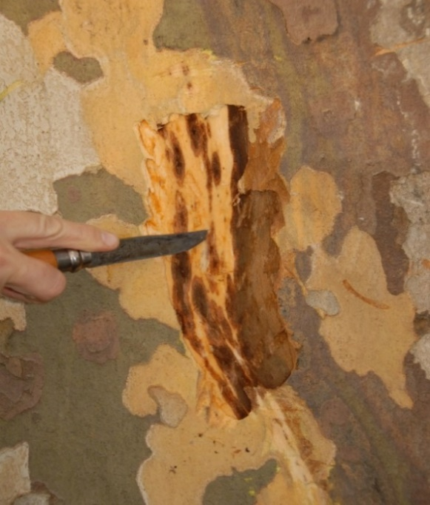
Gliva oblikuje trose na tri načine. Askospore (spolni trosi) nastajajo v peritecijih in se nabirajo na vrhu njihovih dolgih vratov v sluzasti masi. Konidiji (nespolni trosi) se oblikujejo v notranjosti trosonoscev, ki jih izrivajo navzven in so obdani z želatinastim, v vodi topnim ovojem. Konidiji nastajajo predvsem na površini okuženega lesa ali skorje in imajo tanko steno. Tretja oblika trosov so klamidospore (tudi nespolni trosi), ki nastajajo v okuženem lesu. Imajo debelo steno in so izjemno dolgožive (več let) ter odporne na neugodne razmere okolja. Lepljive askospore in konidiji so prilagojeni na prenos z vodnimi kapljicami in jih prenašajo številni hrošči, ki živijo v lesu. Vsak delček okuženega platanovega lesa (npr. žaganje ali črvina) pa vsebuje tudi klamidospore, ki jih prenašajo žuželke, veter in predvsem človek, ko obžaguje obolele platane ali prenaša njihov okužen les. Gliva prodre v drevo le skozi rane, uničuje celice skorje in kambija. Podgobje nato naglo prerašča les, kjer povzroči zamašitev celic za prevajanje vode.
Slika 2: Pod okuženo skorjo platane so v lesu temne lise okuženega lesa (foto: D. Jurc, GIS)
Na leto se razraste v lesu 2 do 2,5 m v dolžino. Obenem, ko se razrašča v lesu, prodira tudi po kambiju in skorji in ju uničuje (slika 1). Bolezen ima torej značilnosti traheomikoze in tudi rakavega obolenja skorje. Gliva se lahko širi na sosednje platane z zraščenimi koreninami (slika 3). Okuženo drevo odmre v nekaj letih.

Znamenja okužbe:
- Listje v krošnji včasih veni, odmira in se posuši, prezgodaj odpade ali pa je manjše kot pri zdravih drevesih.
- Na živi, tanki skorji opazimo okužene predele kot temnejše sivkaste lise na svetlejši podlagi (slika 1). Te ploskve se lahko uleknejo in razpokajo.
- Les pod lisami na skorji je temno rjav do vijoličast, lečaste nekroze se združujejo v obsežne obarvane predele (slika 2).
- Pri prečnem prerezu okuženega debla ali veje opazimo temno rjavo ali modrikasto obarvanje lesa, ki v obliki zagozd sega do sredine.
- Bolezen poteka hitro in drevo naglo propade.
Gospodarska škoda:
Pri nas je razširjena predvsem javorolistna platana, ki pa je med vsemi platanami najbolj občutljiva na platanov obarvani rak. Platane v Sloveniji niso avtohtone rastline. Uporabljajo se kot okrasna drevesa v urbanih predelih. Je eno redkih dreves, ki uspešno prenaša neugodne pogoje za rast v mestih, kot so: zbita, brez kisika in s hranili revna tla, onesnažen zrak, suha in vroča klima, pogosto in nepravilno obžagovanje. Izboljšuje zrak in mikroklimo v mestih. V območju prvega vnosa bolezni v Evropo se je v 20. letih po pojavu bolezni posušilo 90 % platan.

Poti prenosa:
Lepljivi konidiji se prenašajo z vetrom v dežnih kapljicah ali pa s tokovi vodotokov, v kolikor okužene platane rastejo na njihovih brežinah in različnimi vrstami lesnih žuželk, glodalcev ali ptičev, ki se hranijo ali so v stiku z okuženimi platanami. Žuželke privlači okužen les, ker gliva oddaja značilen sadni vonj, črvina v lesu živečih žuželk pa vsebuje veliko število klamidospor. Konidije so našli tudi v zraku v oddaljenosti do 200 m od okuženega drevesa. V urbanem okolju se platane pogosto obžaguje in opravlja izkope v območju korenin in s tem povzroči rane, ki predstavljajo vstopna mesta za glivo. Dolgožive klamidospore so v vsakem delcu okuženega lesa in žaganje, ki nastane pri obžagovanju obolelih dreves, je izjemno močno kužno. Na daljše razdalje lahko patogeno glivo prenesemo z okuženimi sadikami platan, z okuženim lesom, z okuženim orodjem in stroji. Na površini okuženega lesa se oblikuje množica konidijev, zato se bolezen prenaša tudi z lesnimi izdelki iz okuženega lesa (npr. zaboji, palete, pakirni material). Preko koreninskih stikov (zraščenih korenin) se bolezen prenaša samo lokalno.

Fitosanitarni ukrepi:
V skladu z Uredbo 2019/2072/EU je prepovedan uvoz in premeščanje z glivo okuženih rastlin za saditev in lesa platan. Ob uvozu v Evropsko unijo je za rastline za saditev (razen semena) platan in les platane (če izvira iz Albanije, Armenije, Švice ali ZDA) predpisan fitosanitarni pregled in fitosanitarno spričevalo, ki potrjuje izpolnjevanje posebnih zahtev iz Priloge VII omenjene uredbe. Za premeščanje znotraj Evropske unije pa mora rastline za saditev platane (razen semena) in les platane spremljati rastlinski potni list, ki potrjuje izpolnjevanje posebnih zahtev iz Priloge VIII te uredbe. Stroji in vozila, ki so se uporabljali za kmetijske ali gozdarske namene na okuženem območju, morajo biti pred premikom z okuženega območja očiščeni, pri čemer se z njih odstrani zemlja in rastlinski ostanki.

Uspešno izkoreninjenje v primeru vnosa v Slovenijo bo možno samo v primeru, da bo vnos bolezni odkrit čim hitreje. Zato je pomembno, da stalno in sistematično iščemo simptome bolezni na vsem ozemlju države, še posebej pozorno pa ob meji z Italijo, od koder je vnos bolezni najverjetnejši.
Če sumite na okužbo takoj obvestite pristojnega fitosanitarnega inšpektorja ali najbližji javni zavod za kmetijstvo ali gozdarstvo oziroma Upravo za varno hrano, veterinarstvo in varstvo rastlin.

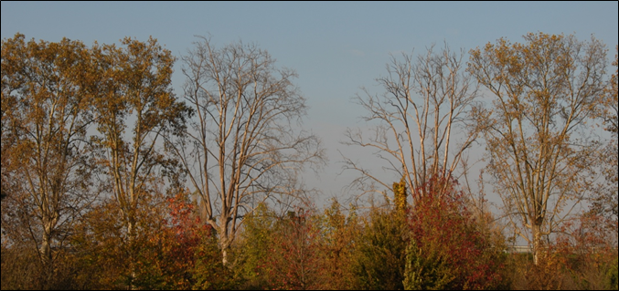
Slika 3: V sredini obcestnega nasada so odstranili okuženo platano, sosednji drevesi je okužil platanov obarvani rak skozi zraščene korenine in obolelima drevesoma je listje jeseni prezgodaj odpadlo (Foto D. Jurc, GIS)
Dušan Jurc, Nikica Ogris, Gozdarski inštitut Slovenije, Oddelek za varstvo gozdov, Večna pot 2, 1000 Ljubljana http://www.zdravgozd.si, http://www.gozdis.si in Anita Benko Beloglavec, Uprava za varno hrano, veterinarstvo in varstvo rastlin https://www.gov.si/drzavni-organi/organi-v-sestavi/uprava-za-varno-hrano-veterinarstvo-in-varstvo-rastlin/

